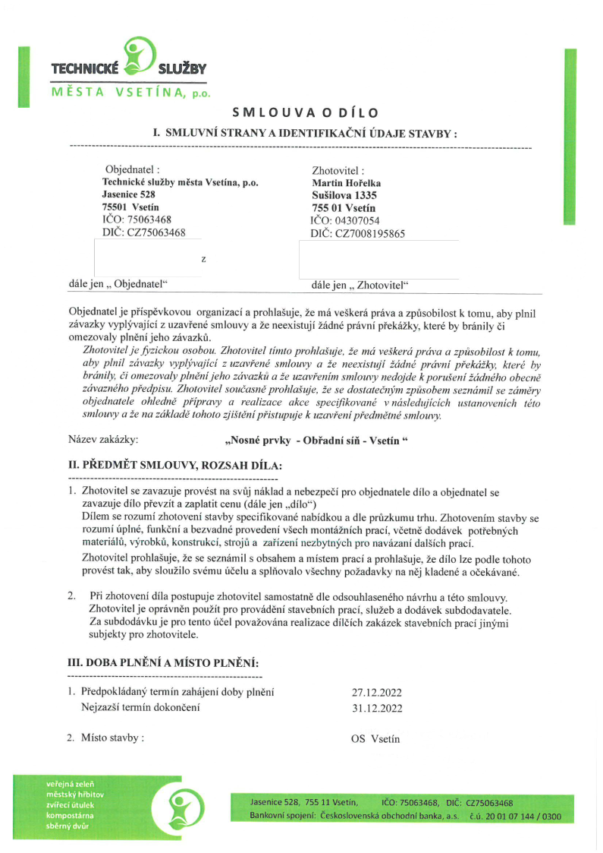
. _.
TECHNICKE9swim
MESTAVSETI’NA, [0.0.
SMLOUVA0Dim
.SMLUVNiSTRANYAIDENTIFIKAéNiUDAJESTAVBY:

Objednatel: Zhotovitel:
TechnickésluibyméstaVsetina,p.0. MartinHoi‘elka
Jasenice528 Su§ilova1335
75501Vsetin 75501Vsetin
100:75063468 160:04307054
DIC:CZ7SO63468 DIC‘:C27008195865
z
délejen,,Objednatel“ délejen,,Zhotovitel“
Objednateljepfispévkovouorganizaciaprohla§uje,ieméve§keréprévaazpfisobilostktomu,abyplnil
zévazkyvyplyvajicizuzavi‘enésmlouvyaLieneexistujiiédnéprévnipi‘ekéiky,kterébybrénilyéi
omezovalyplnénijehozévazkfi.
Zhotoviteljefi/zickouosobou.ZhotovitelIimtoprohlafiuje,2'43moiveS‘kerépra’vaazpfisobilostktomu,
abyplm’lzcivazkyvypljvajt’cizuzavfienésmlouvy .412'12?neexistujfz'ddnéprcivm'pr‘ekdfky,kteréby
braini61'omezovalyplnénijehozcivazkfia2’9uzaw‘enimsmlouvynedojdekporuS‘eniiddnéhoobecné
zdvaznéhopi‘edpisu.Zhotovitelsouéasnéprohlaéuje,2’9.93dostateé’nfimzpfisobemsezndmilsezdméry
objednateleohledné'pf‘iprawarealizaceakcespecflikovanévncisledujicichustanovenichtéto
smlouvy(1ienazdkladétohotozjiS‘ténipr‘istupujekuzavf‘enipfedme'mésmlouvy.
Nézevzakézky: ,,Nosnéprvky-Obi‘adnisiii-Vsetin“
II.PREDMETSMLOUVY,ROZSAHDiLA:
1.Zhotovitelsezavazujeprovéstnasvfijnékladanebezpeéiproobjednatelediloaobjednatelse
zavazujedilopfevzitazaplatitcenu(délejen.,dilo“)
Dilemserozumizhotovenistavbyspecifikovanénabidkouadieprfizkumutrhu.Zhotovenimstavbyse
rozumifiplné,funkéniabezvadnéprovedeniv§echmontéinichpraci,véetnédodévekpotfebnjmh
materiélfi,vyrobkfi,konstrukci,strojfiazai‘izeninezbytnychpronavézam’daléichpraci.
Zhotovitelprohla§uje,ie56seznémilsobsahemamistempraciaprohla§uje,2edilolzepodletohoto
provésttak,abyslouiilosvémufiéeluasplfiovalovéechnypoiadavkynanéjkladenéaoéekévané.
2.Pi‘izhotovenidilapostupujezhotovitelsamostatnédleodsouhlasenéhonévrhuatétosmlouvy.
Zhotoviteljeoprzivnénpouiitproprovédénistavebnichpracf,sluiebadodéveksubdodavatele.
Zasubdodz’wkujeprotentofiéelpovaiovénarealizacediléfchzakézekstavebnichpracijiny’rmi
subjektyprozhotovitele.
III.DOBAPLNENiAMiSToPLNENi:
1.Pfedpoklédanyterminzahéjenidobyplném’ 27.12.2022
Nejzazéitennindokonéeni 31.12.2022
2.Mistostavby: OSVsetin

vei‘ejnézelefi
méstskfrh‘r’bitov wifecifitulek
kompostérna
sbérni!dvfir
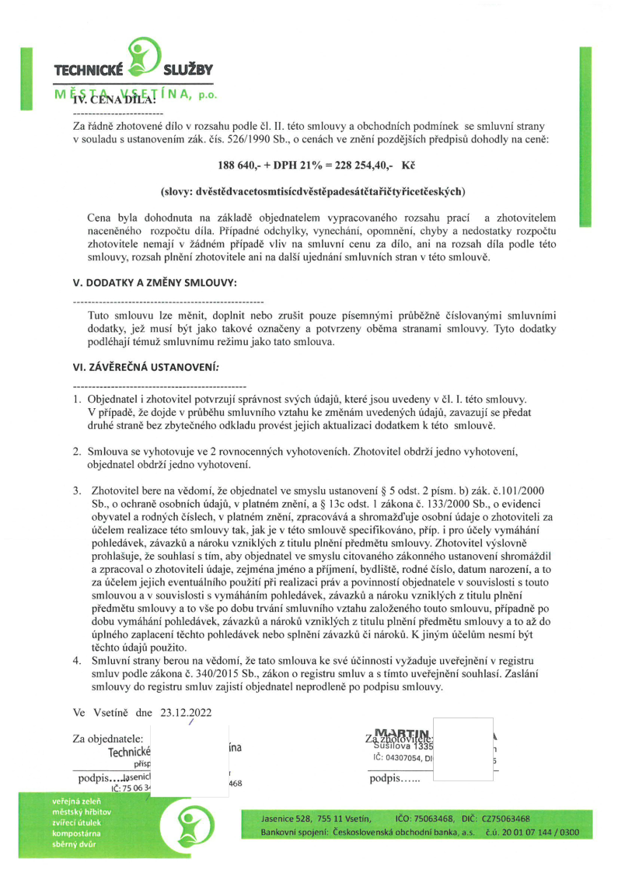
W3
468
Technické
ZZIEB
O
TECHNICKE9swim!
MfiéEENAHLBIINAno-
laFédnézhotovenédilovrozsahupodle6:]II.tétoSlnlouvyaobchodnichpodmineksesmluvm’strany
vsouladu3ustanovem’mzak013.526/1990Sb.0cenachveznénipozdejswhpi‘edpisudohodlynacené:
188640,-+DPH21%=228254,40,—KE
(slovy:dvéstédvacetosmtisicdvéstépadesététafiétyi‘icetéeskych)
Cenabyladohodnutanazékladéobjednatelemvypracovanéhorozsahupraciazhotovitelem
nacenénéhorozpoétudila.Pfipadnéodchylky,vynechéni,Opomnéni,chybyanedostatkyrozpoétu
zhotovitelenemajiviédnémpfipadévlivnasmluvnicenuzadilo,aninarozsahdilapodletéto
smlouvy,rozsahplném’zhotoviteleaninadaléiujednémismluvnichstranvtétosmlouvé.
v.DODATKYAZMENYSMLOUVY:

TutosmlouvuIzeménit,doplnitnebozru§itpouzepisemnymiprfibéinééislovanymismluvnimi
dodatky,jeimusibytjakotakovéoznaéenyapotvrzenyobémastranamismlouvy.Tytododatky
podléhajitémuismluvnimureiimujakotatosmlouva.
V.zAvEREéNAUSTANOVENI:

1.Objednatelizhotovitelpotvrzujisprévnostsvychfidaji’l,ktere'jsouuvedenyv(:1.I.tétosmlouvy.
Vpfipadé,iedojdevprfibéhusmluvnihovztahukezménémuvedenychfidajfi,zavazujisepi‘edat
druhéstranébezzbyteénéhoodkladuprovéstjejichaktualizacidodatkemktétosmlouvé.
2.Smlouvasevyhotovujeve2rovnocennychvyhotovenich.Zhotovitelobdriijednovyhotovem’,
objednatelobdriijednovyhotoveni.
3.Zhotovitelhere113védomi,fieobjednatelvesmysluustanoveni§5odst.2pism.b)zék.6.101/2000
Sb...0ochranéosobnichfidajfi,vplatnémznéni,3§130odst.Izékona65.133/2000Sb...0evidenci
obyvatelarodnychéislech,vplatnémznéni,zpracovévfiashromaid’uje030afidajeozhotoviteliza
fiéelemrealizacetétosmlouvytak,jakjeVtétosmlouvéspecifikovéno,pfip.ipro1’15evyméhéni
pohledévek,zévazkf:anzirokuvzniklych2:tituluplnénipi‘edmétusmlouvy.Zhotovitelvyislovné
prohlaéuje,iesouhlasistim,abyobjednatelvesmyslucitovanéhozékonnéhoustanovenishroméidil
azpracova]ozhotoviteli(Idaje,zejménajménoapi‘ijmeni,bydliété,rodnééislo,datumnarozem’,ato
2afiéelemjejicheventuélnfhopouiitipi‘irealizaciprévapovinnostiobjednatelevsouvislostistouto
smlouvouavsouvislostisvyméhénimpohledévek,zévazkfianérokuvzniklychztituluplném’
pi‘edmétusmlouvyatov§ep0dobutrvénismluvnihovztahuzaloienéhotoutosmlouvu,p‘f‘Ipadnép0
dobuvyméhénipohledévek,zévazkfianérokfivzniklychztituluplnénipi‘edmétusmlouvyatoaido
fiplnéhozaplacenitéchtopohledéveknebosplnénizévazkfiiiinérokfi.Kjinymfiéelfimnesmibit
téchtofidaji’lpouiito.
4.Smluvnistranyberounavédomi,istatosmlouvakesvéfiéinnostivyiadujeuvefejnénivregistru
smluvpodlezékonaé.340/20158b.,zékon0registrusmluvastimtouvei‘ejnénisouhlasi.Zasléni
smlouvydoregistrusqvzajistiobjednatelneprodlenép0podpisusmlouvy.
VeVsetinédne23.12.2022
Zaobjednatele:
ina gunovaa#335 "
IC:0430705401
podpisu podpis...
vei‘ejnézelefi
méstsk9hibitov zvfiecifitulek
kompostérna
shérnidvflr

